Dzień dobry
Dzieciaczki Kolejny dzień przedświąteczny przed nami. Czy jesteście gotowi na nowe wyzwania? Mam nadzieję, że tak.

Temat: Koszyczek dobrych życzeń

Poproście rodziców o przeczytanie wierszyka
Wielkanocny koszyczek
Na bieluśkiej serwetce pośród borowinek
wielkanocne jajka pysznią się swą krasą.
Tłoczą się w koszyczku pięknie przystrojonym
razem z solą, pieprzem, babką i kiełbasą.
Zanim ten koszyczek znajdzie się na stole
ksiądz święconą wodą go skropi w kościele.
Bo nasze święconko jest zwiastunem wiosny,
symbolem odnowy, wiary i nadziei.
Pytania do wiersza- Odpowiedzcie ustnie.
- O czym był wierszyk?
- Co znajdowało się w koszyczku?
- Co musi się wydarzyć, aby koszyk trafił na stół wielkanocny?
- Czego symbolem jest święcenie potraw?

Pięknie, odpowiedzieliście nie wszystkie pytania, a wiersz wcale nie był prosty. Jestem z Was dumna, świetnie dajecie sobie radę.
Fioletowa książka strona 76 i 77
Niżej kolorowanka dla chętnych. Możecie ją wykleić wydzieranką, wylepić plasteliną czy też kulkami bibuły.

Przechodzimy do nowej literki. Słuchajcie, czy poznaliśmy już wszystkie? Jeszcze kilka nam zostało. Dziś odkrywamy literę „j”.
J jak co? Pomyślcie chwilę. Zapiszcie z pomocą rodziców Wasze pomysły. Możecie kilka z nich narysować.
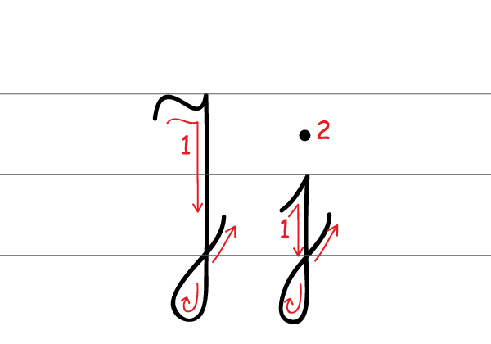

Przyjrzyjcie się jak zapisujemy literkę J małą i dużą pisaną.
Spróbujcie paluszkiem w powietrzu napisać J, na kolanku oraz paluszkiem na stole.

Mam nadzieję, że nie sprawi ona Wam żadnych trudności.

Możemy przejść do Zielonej książki. Strona 52,53,54,55

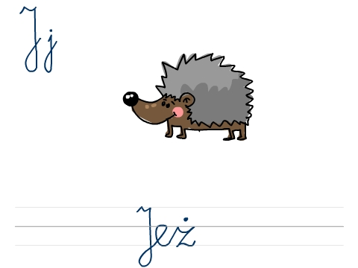

!!!
Dla chętnych strony 56 i 57 w zielonej książce. Zadania matematyczne
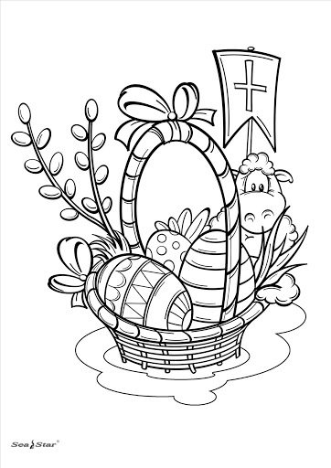
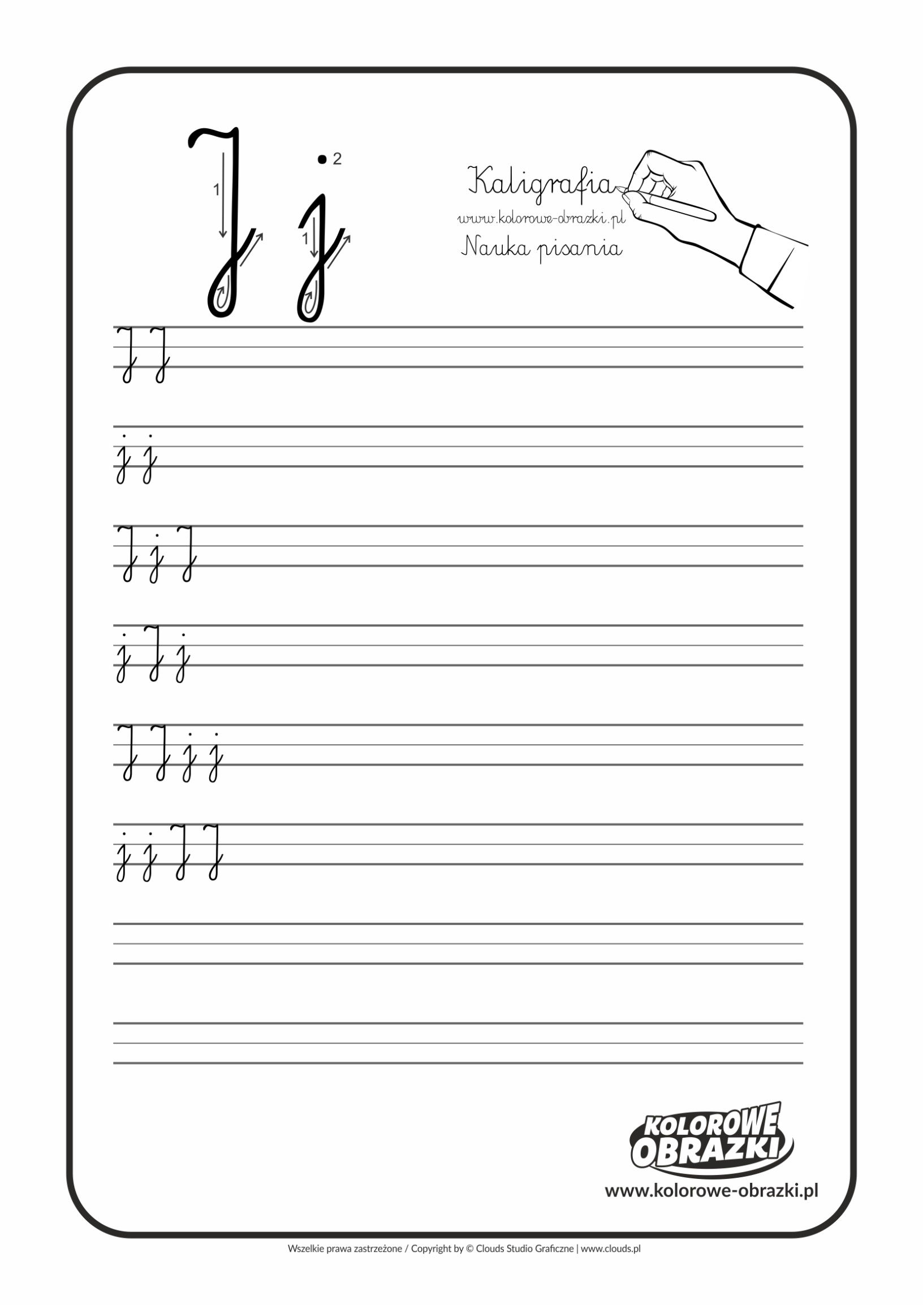
Powodzenia i dużo cierpliwości

Pozdrawiam Was cieplutko
Pani Asia

